Выполнить фронтальный разрез резьбового соединения. При выполнении задания допустимо соединить половину вида с половиной разреза.
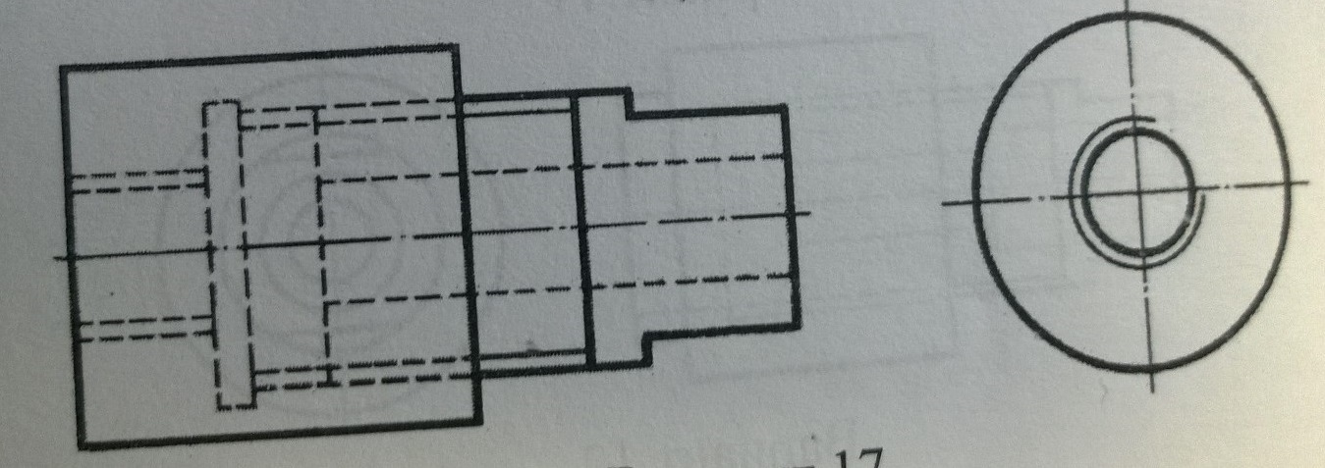

Образец
